KlM aus dem Zwinger von der Innleit’n. (Heidewachtelschlag)
Dieser Heidewachtelschlag, wie ihn schon Edmund Löns angestrebt und den er mit „Becass-Löns 4765“ und „Bingo-Löns 4764“ erstmals gezüchtet hat, ist in seiner Idealform ein Hellschimmel, nicht zu lang im Rücken und stets mit dunklem Auge. Die ideale Schulterhöhe beträgt bei Hündinnen 52 cm, bei Rüde 54 cm, Rumpflänge/Schulterhöheverhältnis = 1:1,05. Er muss spurlaut jagen, raubzeug- und wildscharf - auch am Schwarzwild - sein, Rehwild bei Bedarf abwürgen und mit einer ausgeprägten Wesensfestigkeit ausgestattet sein. Er muss ein Talent für die Schweißarbeit haben, die ihn bei sachgerechter Ausbildung und Führung zu Höchstleistungen in der Nachsuchenpraxis befähigen. Er ist ein sehr intelligenter Hund der schnell lernt und einmal Gelerntes im Gedächtnis behält aber wegen seiner ausgeprägten Passion auch einer konsequenten Führung bedarf. Gerade seine Vielseitigkeit bestätigt dies: So sind festes Vorstehen und gute Leistungen beim Stöbern / Spurarbeit bei ihm kein Widerspruch. Er ist ein idealer Hund für die Suchjagd; er sucht im bewachsenen Gelände kurz und bedächtig unter der Flinte, im offenen Feld dagegen flott und weiträumig. Zuhause ist er am liebsten in der Nähe seines Führers und darum für eine reine Zwingerhaltung ungeeignet. Seine universelle Jagdtauglichkeit manifestiert sich vor allem in seinen oft über-durchschnittlichen Leistungen in der Jagdpraxis aber auch auf Prüfungen, vor allem auf VGP’en und VSwP’en.
Nur durch einen glücklichen Zufall habe ich eine Kopie des Büchleins „Der Heidewachtel“ von Edmund Löns in die Hand bekommen. Die züchterischen und ausbildungsbetreffenden Ansichten von Edmund Löns waren mir anfangs nicht bekannt. Seine Ideen zu Ausbildung und Zucht haben mich aber sofort begeistert. Ebenso war es für mich nachvollziehbar, dass er für die Zucht des „Heidewachtel“ einen eigenen Zuchtverein gegründet hat.
Unabhängig davon bin auch ich frühzeitig zu der Erkenntnis gelangt, dass nur Frühprägung und Früherziehung der beste Weg bei der Ausbildung unserer KlM sein kann. Ebenso war es von Beginn an auch mein erklärtes Zuchtziel, den KlM als vielseitig verwendbaren Vollgebrauchshund zu züchten, mit dem alle bei uns vorkommenden Wildarten bejagt und waidgerecht nachgesucht werden können. Der angestrebte Universaljagdgebrauchshund sollte aufgrund seiner jagdlichen Veranlagung und Intelligenz bei sachgerechter Ausbildung und Führung allen Anforderungen der Jagdpraxis genügen.

Löns, seine Zuchtziele und - Probleme mit unserem Zuchtverband Edmund Löns wird noch heute verübelt, dass er den Verband gespalten und am 28.04.1930 den Deutschen Heidewachtel Club gegründet hat. Gründe für sein Vorgehen gab es allerdings genügend. (Ungenügende jagdliche Ausrichtung der Zucht, fehlende Nachzuchtkontrolle und Einkreuzen von Fremdblut waren die Vorwürfe eines kleinen Kreises gegen die Vereinsführung.) Sein Verhängnis war es, dass er zu wenig Unterstützer für seine Idee einer ausschließlich jagdlich orientierten Leistungszucht fand und damit mit seinem Heidewachtelclub letztlich scheiterte. Eggerts, Seite 37, Löns schrieb 1926: „Das Unglück unserer heutigen Hunde-zucht ist es, dass es viel zu viele Züchter, viel zu viel Jagdhunde und viel zu viel Leute gibt, die über Jagd und Hunde sich ein Urteil erlauben, ohne sich anders als theoretisch mit der Jagd beschäftigt zu haben und sich heute allerlei Leute mit Jagd und Hunden abgeben zu müssen glauben, denen jede andere Beschäf-tigung besser liegen würde als das Jagen.“ Eggerts, Seite 39: „In der Satzung des Heidewachtel Club wurden als Zuchtbe-dingungen, Leistungen gefordert, die für die Eintragung in das DGStB berechtigten (VGP).“
Eggerts, Seite 52: „...durch Verbandsbeschluss, 1953, wurde der Zwinger Löns gelöscht.“
Löns war seiner Zeit weit voraus und hat bereits Früherziehung gefordert:
Aus dem Kapitel „Die Abrichtung“ S. 75 ff
Seite 81: „Man muss den Hund von Jugend an erziehen, seine Tugenden entwickeln und seine Fehler beschneiden oder beizeiten unterdrücken, wenn man später Freude an ihm haben will. Der Führer wird durch die rasche Auffassungsgabe seines Zöglings angenehm überrascht werden, wenn er ihn früh in die Lehre nimmt, während sich einer Abführung in höherem Alter viel größere Schwierigkeiten entgegenstellen können, wie bei allen anderen deutschen Vorstehhundearten.“ Seite 75: „Der Hund lernt dabei alles zur Jagd gehörige, noch bevor er zwölf Monate alt geworden ist.“ Seite 75: „Ich erzog Spione, die im Alter von 8 bis12 Monaten fast wie ferme Hunde arbeiteten. Sie suchten sehr gut, standen vor und apportierten, ohne auch nur meine Korallenhalsbänder kennen gelernt zu haben.“ Seite 75: „Schon im Alter von vier Monaten tragen meine Welpen den leichten Strohbock, den Kaninchenbalg und das kalte Huhn so lange, bis sie sich setzen und ausgeben dürfen.“ Seite 75: „Der Hund soll und muss apportieren, und wo dieses Pflichtgefühl nicht vorhanden ist oder durch die Erziehung nicht geweckt werden konnte, da muss der Zwang einsetzen und während der Ausbildung des Hundes maßgebend bleiben.“ Seite 75: „Die sogenannte spielende Dressur verwerfe ich völlig.“ Seite 82: „In jedem Jahre führe ich vier bis fünf Hunde ab, ohne jemals bei einem Junghund Schwierigkeiten im Apportieren erlebt zu haben. Mit sechs Monaten bringt jeder Junghund Gegenstände und tragbares Wild auf Befehl herbei, setzt sich und gibt vorschriftsmäßig ab.“ Seite 76: „Als zweiter Unterrichtsgegenstand ist das Ablegen zu üben, was bei etwas Ausdauer leicht bei jedem Hund zu erreichen ist.“ Seite 78: „Der Spion muss in jugendlichem Alter lernen, frei bei Fuß zu folgen, den Weg kreuzende Fährten zwar zu markieren, aber ohne Befehl nicht anzu-fallen.“ Seite 78: „Schusshitze und anhaltendes Jagen auf warmer Fährte oder Spur muss man durch Erziehung schon frühzeitig zu beseitigen suchen und jede Gelegenheit benutzen, um den Hund zur Unzeit davon abzuhalten.“ (Vor allem bei Sichthetzen! Anmerkung des Verfassers). „Erziehen bedeutet Gewöhnen an erwünschte Verhaltensweisen!“ (Anmerkung des Verfassers) Seite 78: „Außerordentlich wertvoll für den Hund ist die gelegentliche Ausführ-ung von Leithundearbeit auf gesunder Fährte, wenn man das Wild im über-sichtlichem Gelände abgehen sieht. Ich habe diese Arbeiten mit den Junghunden oft im Moor an einzelnen Rehen und auch an Hasen unternommen und bemerkt, dass der Hund nach einigen Übungen und Ermahnungen die Fährte oder Spur recht ruhig und besonnen ausarbeitet.“ Seite 77: „Unbedingt nötig ist auch die systematische Ausbildung für alle Hund, die sich auf öffentlichen Suchen zeigen sollen, da der nicht durchgearbeitete Hund immer gegen den schulmäßig geführten im Nachteil bleiben wird.“ Seite 82: „Also geht meine Mahnung dahin, den Heidewachtel frühzeitig zum Apportieren anzuhalten, ihn rechtzeitig zu erziehen und schon in jungem Alter, je nach der körperlichen Entwicklung, auf nicht zu anstrengenden Jagdfahrten mitzunehmen.“

Löns: Was ist der Heidewachtel?
„Wir finden den Heidewachtel als reinen Stöberer bei der Beizjagd, wo er kurz vor dem Jäger stöberte und das Flugwild aufjagen musste, als sogenannter Vogelhund, wir finden ihn als vorstehenden und vorliegenden Hund bei der Netzjagd, beim sogenannten Tirassieren, dem Fange der Hühner, Wachteln und anderen Wildes mit dem Schleppnetz, wir finden ihn als Verbeller bei der Jagd auf Waldhühner, auf Auerhahn, Fasan und Haselhuhn, ferner als Saufinder und außer der Jagdzeit sogar als treuen Beschützer der Viehherden seines Herrn und als unbestechlichen Hüter seines Hauses und Eigentums. Eine solche vielseitige Verwendbarkeit einer Hundeart ist aber nur auf einer Grundlage möglich, und zwar auf einer außerordentlich großen Anpassungs-fähigkeit der Rasse, einer besonders hochentwickelten Intelligenz, wie sie bei anderen Arten nur selten individuell gefunden wird.“
Ausgangszuchtstämme der KlM - Zucht:
Heitmannsche Hunde, Züchter: Hauptlehrer Heitmann aus Burgsteinfurt. Die Hunde von Heitmann waren sehr lebhaft, zierlich, hochläufig, stark behaart und hatten ein Schultermaß von 40 bis 50 cm. Sie jagten spurlaut. Herta von Loburg, Zb.Nr.: 4, x Boncoeur , Zb. Nr.: 2, (Geschwisterpaarung) Hermann Asbeck, Alstätte
Dorstener Hunde, Züchter, Jagdaufseher B. Wolberg aus Hervest-Dorsten. Die Dorstener Hunde waren ruhig, kräftig, lang im Rücken, hatten lockiges Haar und manchmal eine Stirnlocke. Die Schulterhöhe lag meistens über 50 cm. Oft waren sie stumm. Zwingername: Hervest, Rino Hervest, Zb. Nr.: 36 x Mirza I Hervest, Zb. Nr.: 37 (Geschwisterpaarung)
Braunschimmelzucht
Die Braunschimmelzucht gründet auf der Epagneul Breton Hündin, ,,Kessel- flickers Flora". Belegt wurde sie von ,,Heiderauch-Jungklaus", 394. Aus dieser Verbindung stammten die beiden Braunschimmel Rüden „Bingo- Löns 4764“ und „Becass –Löns 4765“. Sie wurden am 07.08.1927 gewölft. Diese beiden Rüden sind die Väter der gesamten Braunschimmelzucht. Im Jahre 1929 wurde die Braunschimmelfarbe offiziell anerkannt.
Der auch leistungsmäßig durchschlagende Zuchterfolg wurde von Löns als ,,Mutation" hingestellt, damit die Hunde stammbuchmäßige Anerkennung fanden und so der Weiterzucht erhalten blieben. Frau Elisabeth Brand-Böhmer war mit Edmund Löns seit 1947, bis zu seinem Tode 1964, befreundet und hat mit ihm jagdlich und kynologisch zusammen-gearbeitet, Sie hat sein Vermächtnis erfüllt und die tatsächliche Entstehungsge-schichte der Braunschimmelzucht veröffentlicht.
Viele der von mir gezüchteten KlM waren solche leistungsstarke Heidewachteltypen, nachfolgend ein kleiner Auszug:

Gritta von der Innleit’n, eine Dixi v. d. Innleit’n x Blitz v. d. Mosthütte, Tochter war ein sehr gute Allrounderin, aber auch mein bester Stöberhund und ein absolut zuverlässlicher Verlorenbringer zu Land und im Wasser. Er suchte sich jeden Hasen und Fuchs auf der morgendlichen Einwechselspur und jagte ihn danach spurlaut oder brackierte ihn sogar. Ihr Spurfanatismus war so ausgeprägt, dass sie kein „Auge“ für vor ihr hochwerdendes Wild hatte. Das war anfangs ein Manko bei der Rehwildnachsuche, weil sie dadurch das fortflüchtende Rehwild nicht sofort scharf hetzen und überrumpeln konnte. Mit zunehmender Nachsuchenerfahrung wurde ihre Hetzleistung aber immer besser. Sie war eine zuverlässliche Verbellerin, die in der Jagdpraxis nie versagt hat. Nur auf der Bundes-VGP in Legden/Westfalen hat sie das noch halb gefrorene Reh nicht verbellt, was mir den Prüfungssieg gekostet hat.

Lex von der Innleit’n, zu diesem Rüden schreibt Josef Westermann in der Festschrift zu 100 Jahre KlM, Seite 161, u.a. folgendes: Lex war ein Spezialist im Feld. Er zeigte eine ganz andere Suche als die beiden Brüder. Bei der B-HZP in Osnabrück kam es zu einer Schausuche der besten Feldhunde. Plötzlich war Lex in einem Zuckerrübenfeld nicht mehr zu halten, ab durch die Reihen und nach ca. 200 Meter hob er den Fuchs aus den Zuckerrüben und würgte diesen. …….

Lux von der Innleit’n, dieser Rüde war ebenfalls raubzeugscharf, er brachte mir auch den Runkelrüben–großen–Kater, so sein Führer Josef Westermann. Er ist angeblich an Lungenkrebs,- im Alter von 4 Jahren eingegangen, ich vermute aber, dass eine verkapselte Gerstengranne in der Lunge die Todesursache war.

Lord von der Innleit’n, war vom Aussehen und von seinen jagdlichen Eigenschaften her ein Bilderbuchrüde, der sehr viel zur Zucht eingesetzt wurde. Auch ich habe ihn bei meinem P-Wurf zur Zucht eingesetzt und war von den Leistungen der Nachkommen begeistert, lediglich mit der Lautvererbung war ich nicht ganz zufrieden. Der Besitzer hat seinem Rüden ein „lusterfülltes Liebesleben gegönnt“ und ihm unkritisch jede Hündin, die kam, zugeführt. Fast zwangsläufig trat dadurch auch der eine oder andere Wesensmangel zu Tage. Kaum ein Deckrüde kann alle negativen Eigenschaften einer Hündin kompensieren. Wegen der vielen Zuchteinsätze hatte der Rüdenbesitzer aber auch viele Neider. Nachdem der Rüdenbesitzer auf einen Deal mit der ZK nicht eingegangen ist und freiwillig auf weitere Verpaarungen verzichtet hat wurde er für die Zucht gesperrt. Die vier Deckrüden aus dem L-Wurf, Leiko, Lex, Lux und Lord waren durchwegs hervorragende Jagdhunde, sie waren aber noch nicht so durchgezüchtet (Fremdpaarung), dass sie ihre positiven Eigenschaften auch sicher weitervererbt haben.

Nanni von der Innleit’n, eine Gritta X Ferro v.d. Orbisklinge-Tochter, mit ausgeprägter Wild- und Raubzeugschärfe, die ab ihrem dritten Lebensjahr auch spurlaut gejagt hat. Sie war eine ausgesprochen leistungsstarke und elegante Zuchthündin. Sie hat „im Vorbeigehen“ Raubzeug mitgenommen und Rehwild wie „der Frosch die Fliegen“ gefangen. Diese feinnasige und instinktsichere Hündin hat z.B. auf der Int.-VGP in Österreich, die ich mit ihr gewonnen habe, in der Feldsuche, u.a. 14 Hasen gefunden, vor und durchgestanden. Sie war aber sehr wählerisch in der Auswahl der Deckrüden und hat sich nicht von Jedem decken lassen.

Silka von der Innleit’n, eine Nanni x Milan v. d. Innleit’n, Tochter, war mein bester Jagdhund von allen, die ich je besessen habe. Die Schwester dieser Hündin, „Sina“ ebenfalls ein hervorragender Jagd- und Zuchthund wurde die Stammmutter des Zwingers von der Grünbacher Sonnleit’n.
Mit Silka habe ich die Int.- B-VGP in Schöntal/Württemberg, mit einem I. Preis und 348 Punkten gewonnen. Egal ob im Wasser, Feld oder im Wald sie zeigte überall Spitzenleistungen. In der Zucht mit ihr, war ich bei der Auswahl der Deckrüden aber nicht immer so treffsicher wie ich es mir erhofft hätte.
Ihren Spitzenleistungen ist es zu verdanken, dass ich auf dem Höhepunkt der Streitigkeiten mit der Verbandsspitze (Ottohans Thiel & Heiner Meiling) die Rasse nicht gewechselt habe, weil ich nur zu gut wusste, dass ich keinen besseren Jagdhund bekomme als ich bereits hatte.
Ausgangspunkt des Streites mit Verbandsspitze war ein von mir veröffentlichter Artikel mit der Überschrift „Schade um den Kleinen Münsterländer“ und die darin geäußerte Kritik über den richtigen Weg in der Zucht unserer Rasse. Pikanterweise hat mir der frühere Vorsitzende des JGHV, Christoph Frucht, zu diesem Artikel gratuliert. Dieser Streit war dann aber der Hauptgrund, warum ich seiner Zeit nicht mehr als Vorsitzender der LG Südbayern kandidiert und mich aus der Verbandsarbeit weitgehend zurückgezogen habe.

Wila von der Innleit’n, eine Silka x Ulf v. Lohebeeke-Tochter:
Mit meiner letzten Hündin „Wila“, habe ich meine hochgesteckten Zuchtziele weitgehend erreicht und gefestigt und richtige Löns’sche Heidewachteltypen gezüchtet, die sich vor allem durch ein gleichförmiges Erscheinungsbild und durchwegs, hervorragende jagdliche Anlagen und Leistungen auszeichnen. Diese Hündin war immer ein bisschen vom Pech verfolgt. Erst ist sie auf vereister Forststraße unter mein Auto graten und hat sich dabei die Rute gebrochen, danach konnte sie diese nicht mehr waagrecht tragen. Kurze Zeit später ist sie innerhalb einer Woche zweimal, zusammen mit ihrer Halbschwester an einen starken Kater geraten, den „Vrena“ gegriffen hatte, sie aber noch die Krallen in die Behänge bekam und entsprechende Nachwirkungen zeigte. Später bei Nachsuchen ist diese Hündin immer etwas zu kurz gekommen, erst stand sie im Schatten ihrer überragenden Mutter und ihrer älteren Halbschwester, weil bei schwierigen Nachsuchen immer erst die Erfahreneren zu Einsatz kamen. In der Zucht zeigte sie aber ihren wahren Wert und konnte glänzen.
Alle Nachkommen aus den X-, Y-, Z- und A II Würfen sind Schimmel - überwiegend Hellschimmel. Die Hunde aus diesen Würfen sind überdurchschnittlich passioniert, absolut wesensfest, mit robuster Gesundheit ausgestattet und ca. 2/3 jagen spurlaut, sie haben wenigstens einen sehr guten Formwert bei mittlerer Schulterhöhe und oft ein vorzügliches Gebrauchshaar. Die Raubzeug- und die Wildschärfe ist fest verankert. Fast alle Hunde, die die Möglichkeit haben, jagen stramm am Schwarzwild und viele haben bereits das LZ „S“ erworben. Viele Nachkommen dieser Hündin haben sich zu top Jagdhunden entwickelt und einige auch zu hervorragenden Zuchthunden, was auch an ihren Zuchtwerten abzulesen ist. Mit den angepaarten Rüden, vor allem mit Andy Andelsky Hrad, der ebenfalls Innleit’n-Blut führt, bin ich sehr zufrieden gewesen. Die überdurchschnittlichen jagdlichen Anlagen und Leistungsstärken wiegen vereinzelt aufgetretene körperliche Unzulänglichkeiten auf. Es wurde aber leider wieder einmal deutlich, dass solch triebstarke und passionierte Hunde nicht jeder Jäger erfolgreich führen kann. Trotz der gezeigten Leistungen hat mir damals der LG-Zuchtwart und die Zuchtkommission eine weitere Wiederholungspaarung verwehrt. Im Rückblick sehe ich die damalige Entscheidung für anmaßend und nur durch den mäßigen Sachverstand der entscheidenden Personen, begründet. Auch die Wurfgeschwister der Wila, Waldo, Wilo und Wilko waren hervorragende Jagdhunde und haben auf Prüfungen Spitzenleistungen gezeigt. Alle Vier haben z.B. die VGP im I. Preis und 345 Punkte, 344 Punkte, 341 Punkte und 327 Punkte bestanden. Warum diese Rüden nicht oder kaum zur Zucht eingesetzt wurden, darüber kann man nur spekulieren.

X-Wurf von der Innleit’n, Wila x Andy Andelsky Hrad-Nachkommen, waren bzw. sind hervorragende Jagdhunde mit überdurchschnittlicher Wild- und Raubzeugschärfe. Was sie auch vielfach am Schwarzwild gezeigt haben. Vielfach hat ihre ausgesprochene Wesenfestigkeit, Führigkeit und Gesundheit überzeugt. Xana, wurde die Stammmuter des Zwingers „Vom verlorenen Bach“.Xilla, die Stammmuter des Zwingers „vom Kreutzhof“ und Xira, die Stammmuter des Zwingers „vom Ulmenstein“. Xero wurde ebenso ein erfolgreicher Deckrüde. Erst mit dem X-Wurf ist es mir gelungen den typischen „Heidewachtel“ wie ihn mir vorstellte, mit allen unverzichtbaren phänotypischen und genotypischen Eigenschaften zu züchten.

Einige Worte vom Züchter (A. Hentze) v. Ulmenstein zu Xira von der Innleit’n (Wila- und Andy-Tochter): Xira ist eine absolut ruhige, gesunde, spur- und fährtenlaut jagenden Finderhündin mit enormer Wild- und Raubzeugschärfe, die die Stammhündin meines Zwingers wurde. Wie kam es dazu? Eigentlich wollte ich nur einen guten Jagdhund und habe mich seinerzeit riesig darüber gefreut, einen Hund von Bert zu bekommen. Züchten wollte ich eigentlich nicht. Mir war bis dahin aber nicht bewusst, dass es vom Gesamtpaket überhaupt solch überragende Jagdhunde wie Xira gibt. Xira ist in ihrer Art zu Jagen unspektakulär aber unglaublich erfolgreich. Sie ist vom Wesen her ein „B“-Typ, also eher ein Hund aus der zweiten Reihe. Umso mehr hat sie mich immer beeindruckt wie selbstverständlich sie alle Herausforderungen gemeistert hat. Xira ist unglaublich instinktsicher, sehr fürsorglich und hat sich sehr gut vererbt. Sie hat ihre Töchter und Enkelin, die im Rudel gemeinsam mit ihr aufwuchsen, immer in jeglicher Form gefördert, indem sie sich u.a. zurücknahm und dem lernenden Nachwuchs den Vorrang überließ. Bei aller Schärfe, Passion und Wachsamkeit (finstere Gestalten hätten es sehr schwer gehabt an ihr vorbei zu kommen) war und ist sie immer sehr harmonisch zur ihrer hündischen und menschlichen Familie. Xira ist die Meisterin des Herzgrubengriffs. Raubwild, egal welcher Art musste nie lang leiden und wurde durch sie waid- und tierschutzgerecht in kürzester Zeit erlöst. Verwilderte Katzen fing sie wie der Frosch die Fliegen und wenn es der unbeschossene Fuchs nicht schaffte, einzuschliefen, wurde dieser auch im Trieb gefangen und brav gebracht. Selbst bei Nachsuchen auf z.B. laufkrankes Rehwild hat sie durch ihren Herzgrubengriff keine Gefangenen gemacht. Mit ihrer absoluten Ruhe, Passion und Fährtentreue hat sie mich nie im Stich gelassen. Und falls Xira eine Fährte abbrach, was sehr selten vorkam, kamen auch die Spezialisten im Nachhinein nicht zum Erfolg. Jagdlicher Schwerpunkt war die Schwarzwildjagd. Hier war sie mit ihrer Tochter Bali zusammen ein unschlagbares Team und ein Garant für ordentlich Strecke. Bei ihrer VGP bei DL Hessen waren die Prüfer von ihrer Suche u.a. so begeistert, da sie alles Wild fand, vor- und durchstand. Nach gefühlt dem 10.Hasen, dachte sie sich wohl, was denn mit Herrli los ist: Immer schießt er in die Luft und trifft nix und hat sich dann einen eingesassten Hasen gegriffen und brav gebracht. Damit wurden wir nicht nur Suchensieger sondern auch Jagdkönig. Zum Glück blieben Xiras Gene der Zucht erhalten und wurden an ihre Nachkommen der ersten und zweiten Generation im Zwinger vom Ulmenstein weitergegeben.
Asco von der Innleit’n, ein Wila x Rasco v. Erlengrund, (ein Andy Andelsky Sohn) Nachommen, ist wie der gesamte A II Wurf ein sehr guter Jagdhund. Asco ist ein zu verlässlicher Verlorenbringer und Stöberhund mit ausgesprochem Spurwillen und trotzdem sehr guten Vorsteheigenschaften.
Seine gesunde Wild- und Raubzeugschärfe stellt er immer wieder unter Beweis. So hat er im letzten Sommer, während der Rehbrunft, einen laufkranken Rehbock ca. zweieinhalb Stunden gejagt, bis er zur Strecke lag; danach war er allerdings fix und fertig. Er ist ein in sich ruhender, wesensfester und umgänglicher Rüde. Als Junghund brauchte er allerdings eine konsequente Führerhand, nachdem er mehrere Hühner, den Gockel und auch ein Kamerunschaf zur Strecke gebracht hatte. Mit seinen 157 Nachkommen bin ich ebenso sehr zufrieden. Man hat ihm gelegentlich kleine Würfe nachgesagt was m.E. aber eher am falschen Deckzeitpunkt der Hündinnen gelegen und er mitunter mehrere Würfe mit 8-12 Welpen gezeugte hat. Asco ist mein erster Rüde, den ich geführt habe. Ich hätte nie geglaubt das ein Rüde so anhänglich und umgänglich sein kann. Er hat wirklich zwei Gesichter, zu Hause der brave Familienhund und im Revier der stramme Jagdhund.

Gritta von der Innleit’n < Zb.Nr. 660/85, DGStB Nr. 34651, gew. 23.06.85.

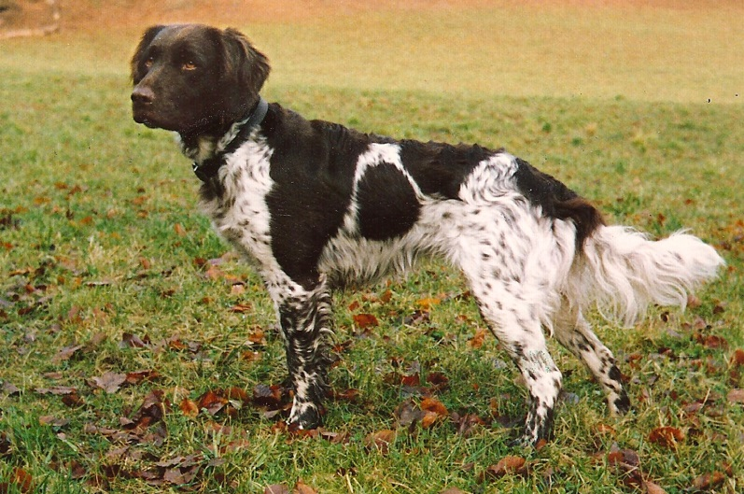

Leistungszeichen: HN, Btr., SwN., Sw II, III.
VJP 70 Punkte, sichtlaut,
HZP o. Sp. 188 Punkte, Prüfungssiegerin.
VGP in Ramerberg I. Preis mit 336 Punkte, Totverbeller, Prüfungssiegerin.
Int. Bundes-VGP in Legden/Westfalen I. Preis mit 317 Punkte,
Nachsuche auf künstlicher Schweißfährte, ohne Richterbegleitung:.
(1000m / 20 Std.) im Geisenfelder Forst: bestanden.
Prüfung nach dem Schuß (DW) 2. Platz, III.Preis mit 100 Punkten.
Zuchtschauergebnis: Gebr. Klasse, 52 cm, sg/sg
Z., E., A. u. F.: Rupert Reininger

Nanni von der Innleit’n < Zb.Nr. 91-1361, DGStB Nr. 41305, gew. 23.12.91

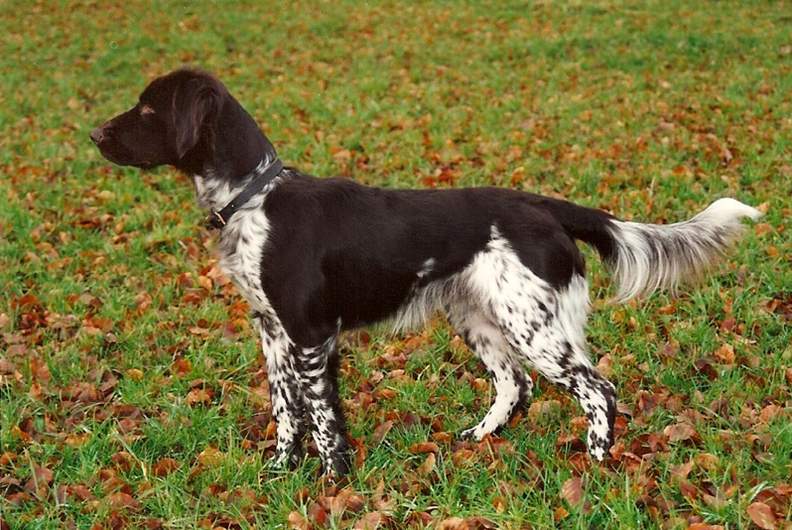

Leistungszeichen: HN, Btr., A.H., Sw I/I.
VJP 75 Punkte, sichtlaut, Prüfungssiegerin.
HZP o. Sp. 183 Punkte,
VGP in Ampfing I. Preis mit 332 Punkte, Totverweiser, Prüfungssiegerin.
Int-VGP in Braunau/Österreich Ia. Preis mit 412 Punkte, Prüfungssiegerin.
Nachsuche auf künstlicher Schweißfährte, ohne Richterbegleitung:
(1000m / 20 Std.) im Geisenfelder Forst bestanden.
Zuchtschauergebnis: Jugendkl. sg/sg, Gebr. Klasse, 52cm, sg/v
Z., E., A. u. F.: Rupert Reininger

Silka von der Innleit’n < Zb.Nr. 99-1056, DGStB Nr. 50200, gew. 18.12.99

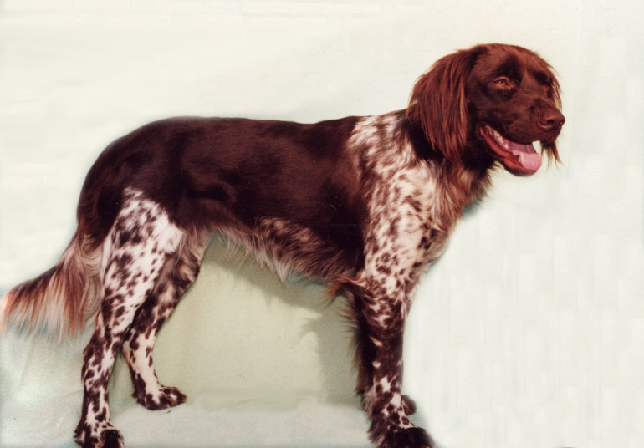

Leistungszeichen: HN, Btr., A.H., Vbr., Sw I/III, LN.
VJP 73 Punkte, spurlaut, Prüfungssiegerin.
HZP o. Sp. 186 Punkte, Prüfungssiegerin.
VGP in Ampfing II. Preis mit 340 Punkte, Totverweiser.
Int. Bundes-VGP in Schöntal/Württemberg-Hohenlohe I. Preis mit 348 Punkte,
Totverweiser, Prüfungssiegerin.
Nachsuche a. künstlicher Schweißfährte, ohne Richterbegleitung:
(1000m / 20 Std.) im Geisenfelder Forst: Als bester Hund bestanden.
Zuchtschauergebnis: Gebr. Klasse, 51cm, v/v
Z., E., A. u. F.: Rupert Reininger

Wila von der Innleit’n < Zb.Nr. 08-0272, DGStB Nr. 62218, gew. 25.02.08

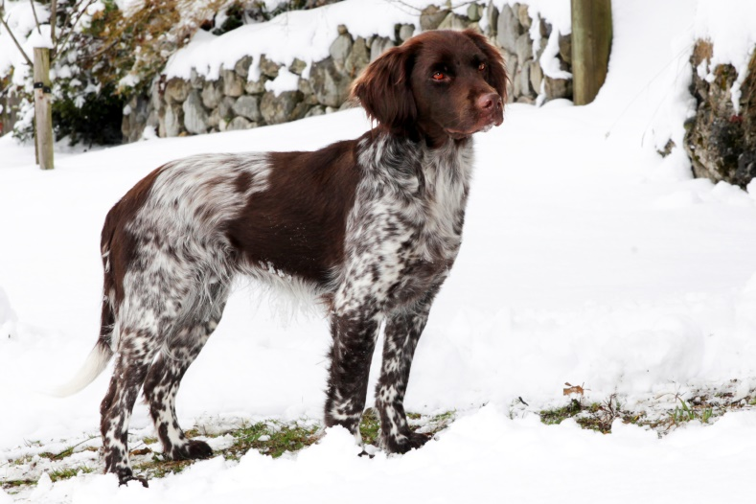

Leistungszeichen: Btr., Sw I, S, Vbr..
VJP 79 Punkte, spurlaut, Prüfungssiegerin.
HZP o. Sp. 193 Punkte, Prüfungssiegerin.
VGP in Ampfing I. Preis mit 345 Punkte, Totverweiser. Prüfungssiegerin.
Zuchtschauergebnis: Gebr. Klasse, 50cm, sg/sg
Untersuchungsergebnis: HD: A (frei), HQ: 0,98
Z., E., A. u. F.: Rupert Reininger

Lord von der Innleit’n < Zb.Nr. 90-0303, DGStB Nr. 40639, gew. 27.03.90

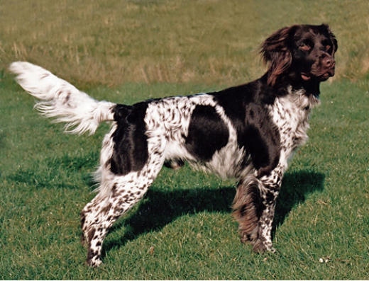
Leistungszeichen: Btr., HN
VJP 64/76 Punkte,
HZP o. Sp. 178 Punkte, B-HZP o. Spur 178 Punkte
VGP in Ampfing I. Preis mit 298 Punkte,
Zuchtschauergebnis: Gebr. Klasse, 55cm, sg/v
Untersuchungsergebnis: HD: A (frei),
Z.: Rupert Reininger
E., A. u. F.: Peter Claussen

Asco II von der Innleit’n < Zb.Nr. 15-0862, DGStB Nr. 70559, gew. 18.10.2015

Leistungszeichen: Btr., HN, „S“, Sw II, Vbr..
VJP 77 Punkte, spurlaut, Prüfungssieger.
HZP o. Sp. 183 Punkte, sichtlaut.
VGP in Ampfing II. Preis mit 337 Punkte, lt. Totverweiser.
Zuchtschauergebnis: Off. Klasse, 54cm, sg/v
Untersuchungsergebnisse: HD: A (frei), HQ: 0,98, Ureter: Kategorie „A“
Z., E., A. u. F.: Rupert Reininger

Alles „Heidewachtel“! Xilla, Xara, Xira und Xena von der Innleit‘n
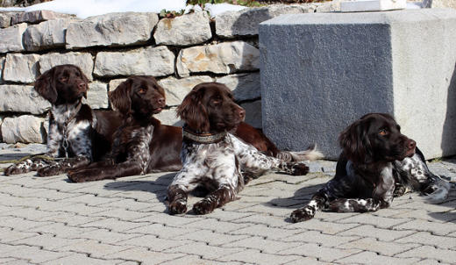

Axi II, Aika II, Alina II, Asti II, Andra II und Asco II von der Innleit’n

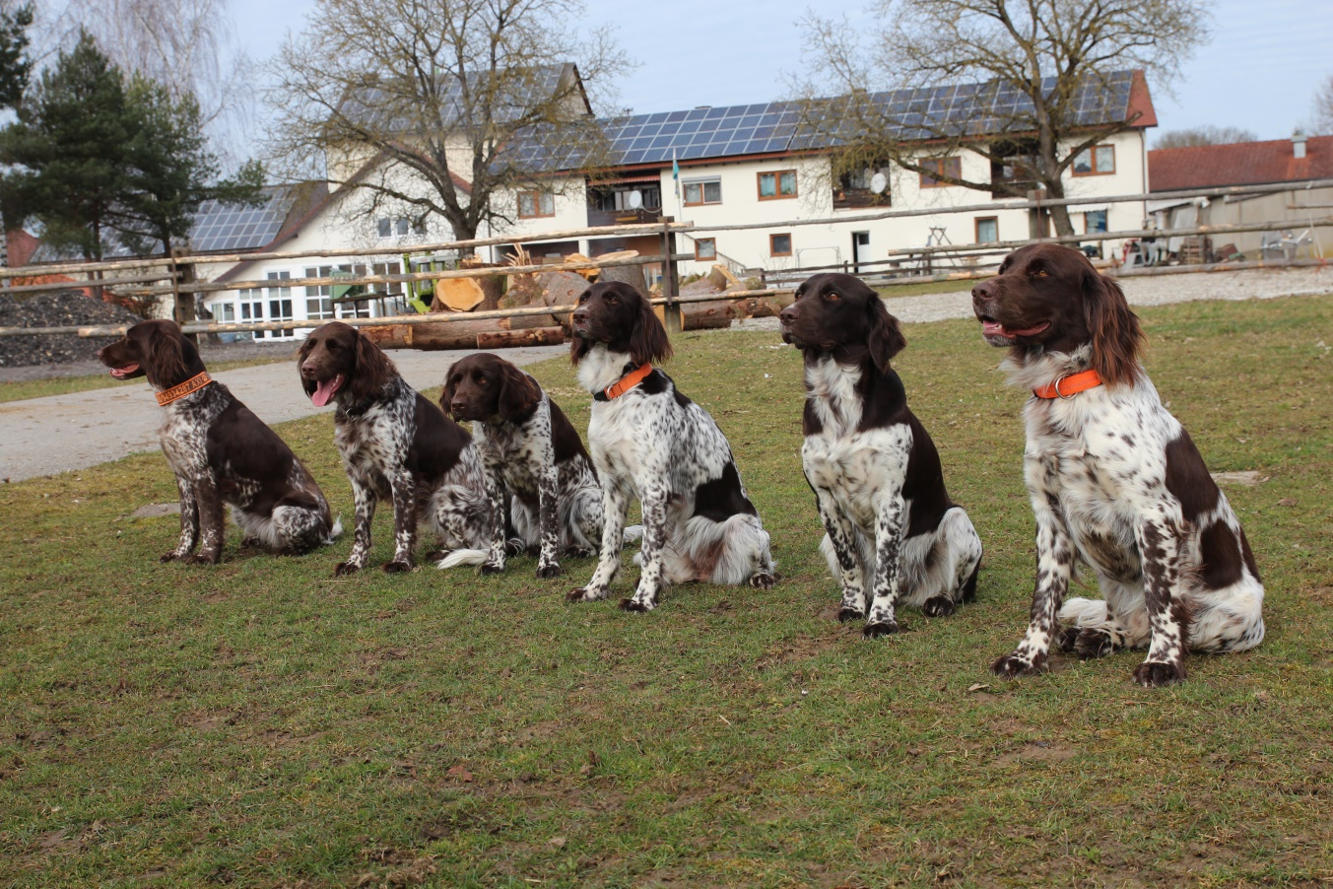

Was bleibt als Erkenntnis: Wir können solche Kleine Münsterländer züchten aber wir bräuchten noch mehr passionierte Führer mit geeigneten Revieren, die solchen Hunden das bieten können was sie brauchen, jagen, jagen und nochmals jagen.

Ramerberg im Februar 2025

Rupert Reininger

